**MAKALAH**

**SISTEM DC**



DISUSUN OLEH:

**RIDMAN**

**NIK. 28B04190117**

**PT. WELL HARVEST WINNING**

**ALUMINA REFINERY**

**2021**

**MATERI V**

**SISTEM FEEDER DC**

1. **Pengertian**

DC (Direct Current) adalah aliran elektron yang mengalir dari titik yang energi potensialnya tinggi ke titik yang energi potensialnya lebih rendah. Arus DC ini sering digunakan pada peralatan-peralatan rumah, seperti untuk lampu dan peralatan-peralatan elektronik lainnya. Pada pembahasan kali ini yang akan dibahas adalah sistem feeder DC yang ada di perusahaan WHW ini khususnya di power plant. Sistem feeder merupakan sistem pembagi energi listrik yang disupply ke berbagai peralatan yang ada.

1. **GAMBAR RANGKAIAN SISTEM FEEDER DC**

Gambar dibawah ini merupakan rangkaian feeder DC yang ada di WHW

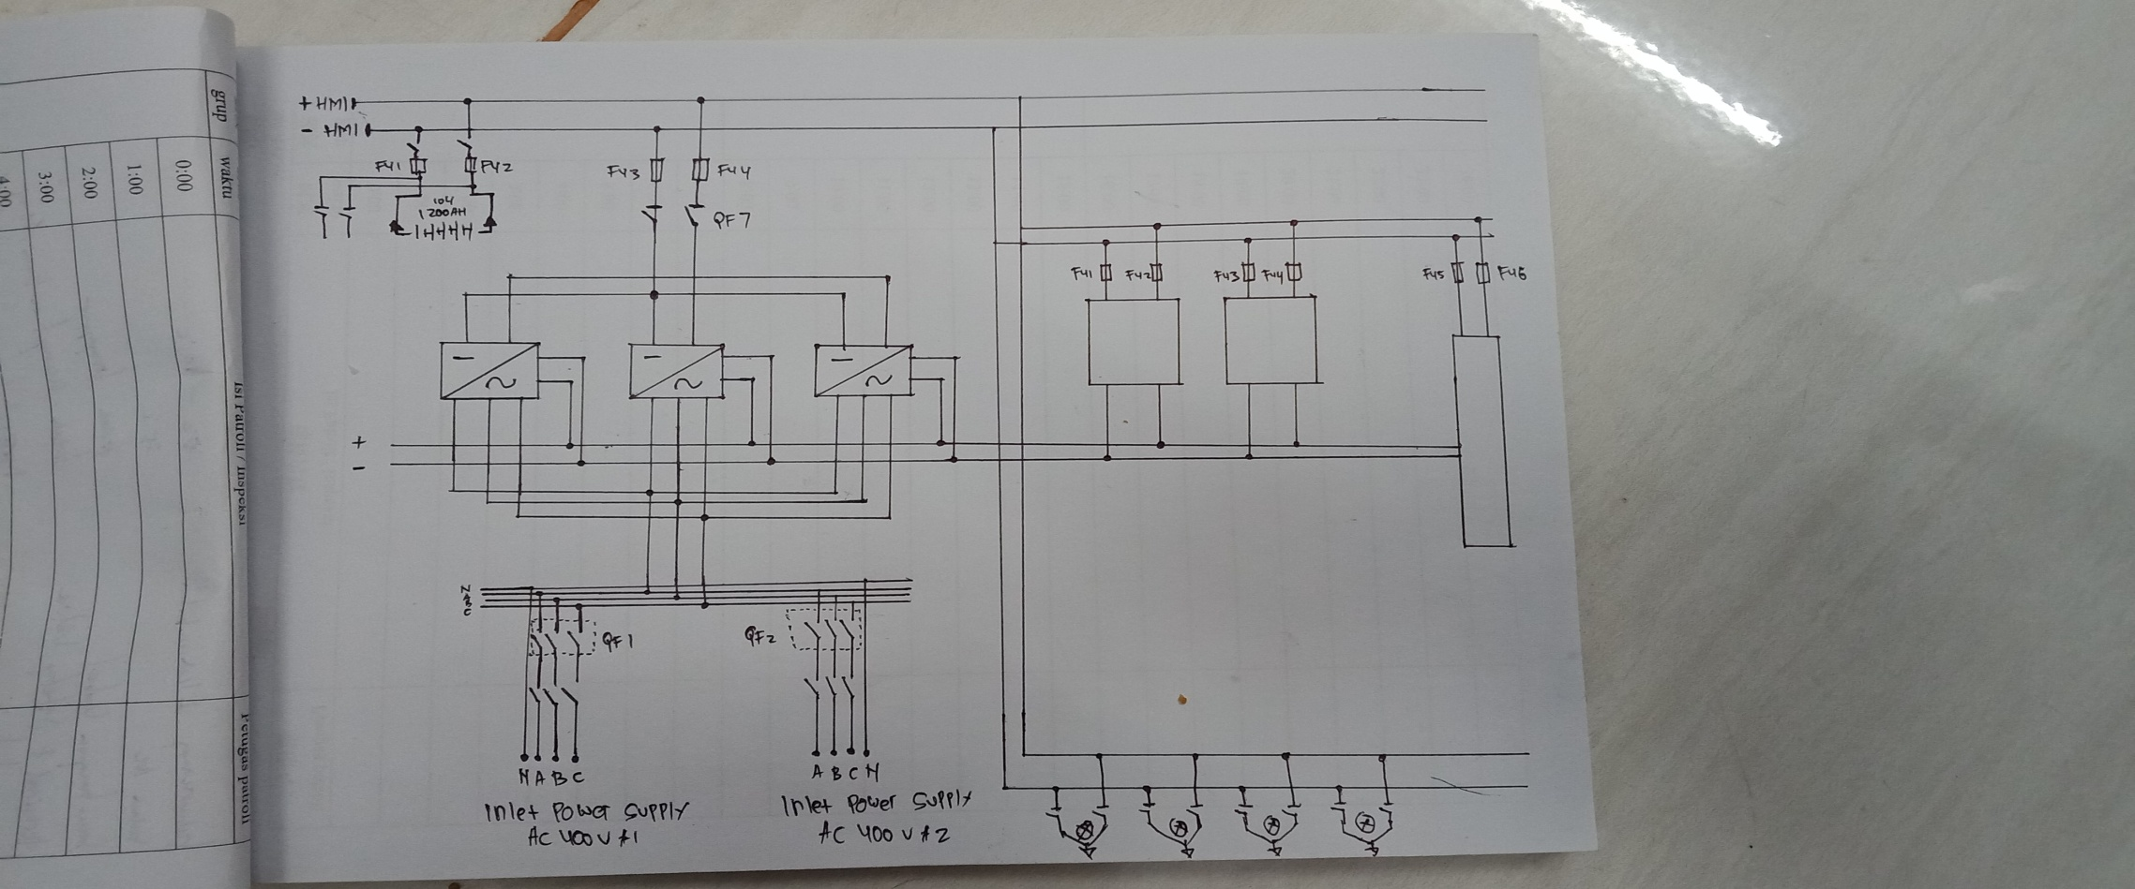

Pada gambar diatas suply utama untuk sistem feeder DC berasal dari 400 V sec II dan III, dimana arusnya merupakan tegangan AC 380 V 3 phasa yang nantinya akan disearahkan dengan rectifier menjadi tegangan DC 220 V. Tegangan DC inilah yang akan dibagi keperalatan-peralatan yang membutuhkan tegangan DC seperti untuk penerangan, sistem ruang monitor dan juga untuk peralatan-peralatan lainnya. Selain itu tegangan DC ini juga akan melakukan pengisian pada batery yang nantinya akan digunakan sebagai tenaga cadangan ketika mengalami black out/mati total. Batery ini juga yang berfungsi sebagai penggerak motor DC oil Pump ketika terjadi black out untuk menjaga supply oil ke turbin agar peralatan poros tidak aus atau patah.

Dalam pengoperasian sistem DC ini ada aturannya, yaitu sebagai berikut :

1. Saat sistem DC sedang beroperasi harus menjaga busbar DC tidak terputus
2. Dua set perangkat discharge/pengisi dilarang beroperasi secara paralel dalam jangka waktu yang lama
3. Dua unit battery dilarang beroperasi secara paralel

Battery merupakan perangkat yang terdiri dari satu atau lebih sel elektrokimia dengan koneksi eksternal yang disediakan untuk memberi daya pada peralatan listrik. Battery disini digunakan sebagai supply sumber listrik DC cadangan ketika sumber utama mengalami gangguan. Berikut hal-hal yang harus diperhatikan dalam pemeriksaan battery :

1. Periksa permukaan battery bersih dari debu dan kotoran
2. Periksa kabel penyambung battery tidak ada yang longgar dan tidak ada tanda panas yang berlebih
3. Periksa batteri tidak bocor dan mengembung
4. Periksa voltage setiap battery apakah normal
5. Periksa pada panel charging battery apakah normal

Kelebihan pengoperasian battery ini yaitu

1. battery selalu dalam keadaan penuh, kapasitas dapat digunakan secara maksimal
2. saat pengoperasian normal, tegangan busbar DC adalah konstan tidak perlu mengatur tegangan
3. memiliki fungsi self-discharge, sehingga memperpanjang usia battery
4. tidak perlu sering di charge-kosongkan, pengoperasian simple dan tingkat keamanan tinggi.

Battery perlu untuk dicharge lama jika terjadi keadaan berikut ini :

1. Battery yang baru diinstal atau mengalami perbaikan besar
2. Dalam jangka waktu 3 bulan battery tidak digunakan maka perlu untuk dicharge
3. Saat pemeriksaan bulanan operasional, voltage floating charge nilainya kurang dari 2.18 V per battery
4. Discharge listrik mengeluarkan kapasitas diatas 5%

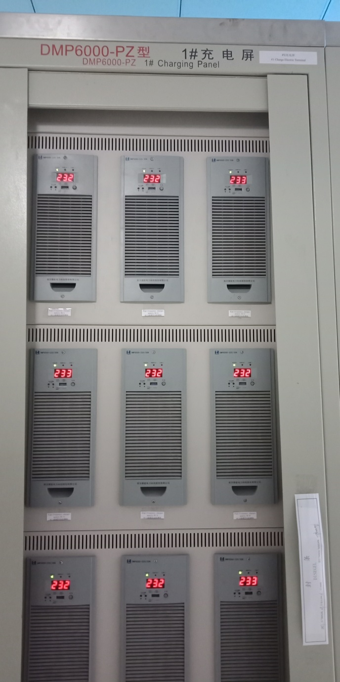

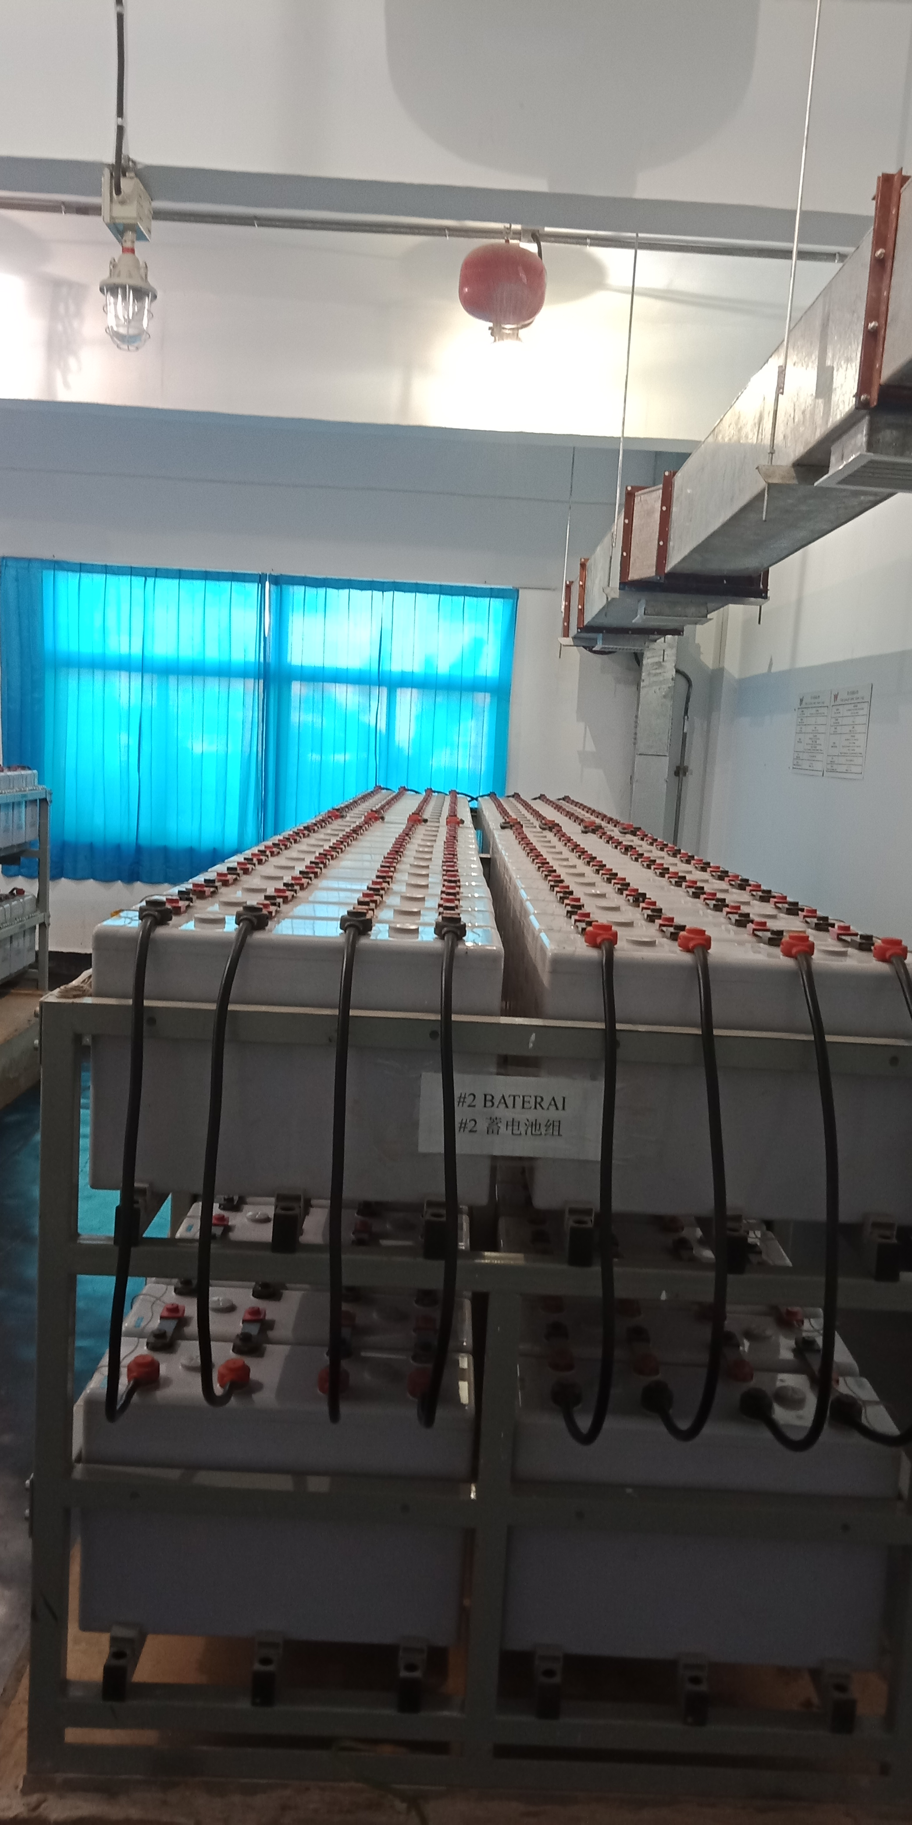

Gambar battery Gambar charging panel

Battery yang ada disini memiliki jumlah total 104 buah battery per line dan ada dua line battery yang terpasang dengan kapasitas per battery adalah sebagai berikut :

|  |  |
| --- | --- |
| Tegangan per battery (V) | 2.25 V |
| Kapasitas Battery (A) | 1200 Ah |
| Tegangan Total battery | 234 V |

Pedoman Inspeksi Battery DC

|  |  |
| --- | --- |
| Item pemeriksaan | Nilai standart |
| Suhu ruangan dan kelembaban terjaga | 20 °C - 30 °C |
| Konektor kabel antar battery normal | Tidak longgar |
| Tegangan battery dipemeriksaan mikrokomputer battery | 2 V DC |
| AC ruangan battery normal | 25 °C |
| Kondisi casing battery normal | Tidak retak dan perubahan bentuk |
| Terminal atau safety valve normal | Tidak mengeluarkan asap |

Dalam rangkaian battery terdapat dua rangkaian yaitu rangkaian seri dan paralel, untuk rangkaian battery yang ada disini menggunakan rangkaian seri berikut gambar skema dari rangkaian seri dan paralel pada battery.

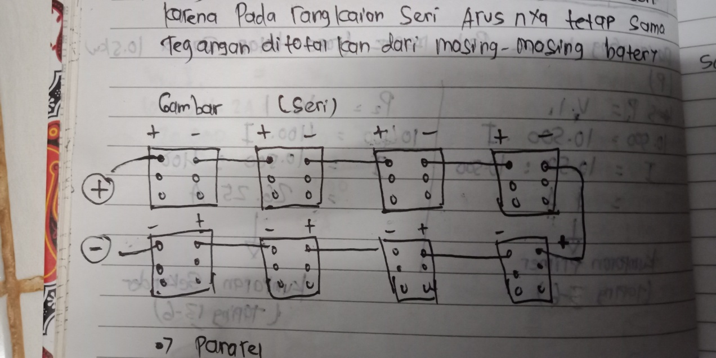

Gambar rangkaian seri

Dalam rangkaian seri memiliki ketentuan sebagai berikut :

Itot = I1 = I2 = I3...dst

Vtot = V1 + V2 + V3...dst

Dikarenakan rangkaian battery yang digunakan merupakan rangkaian seri maka :

Itot = 1200 Ah (sesuai dengan spesifikasi per battery)

Vtot = 2.25 V X 104 (jumlah total battery per linenya ) = 234 V

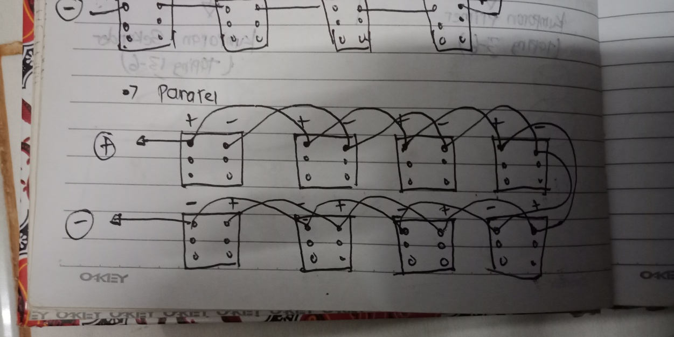

Gambar rangkaian paralel

Dalam rangkaian paralel memiliki ketentuan sebagai berikut :

Itot = I1 + I2 + I3...dst

Vtot = V1 = V2 = V3...dst